Forum Maitrise de la langue
Plaisir de lire et pratiques culturelles de la lecture à l’école
Le mercredi 28 novembre 2018
Titre : Prix littéraire des écoliers et collégiens de Rillieux-La-Pape
Etablissement/Structure : Médiathèque de Rillieux
Circonscription 1er de Rillieux-La-Pape

Organisation du dispositif /
- Stand avec documentation à disposition :
- Tablette numérique avec présentation du Prix littéraire
- Book des 25 ans du Prix littéraire
- Sélection des livres du Prix littéraire 2018-2019

- Echange avec la Responsable du Secteur Jeunesse de la Médiathèque et la conseillère pédagogique de la circonscription de Rillieux-La-Pape

Description/Modalités

Insér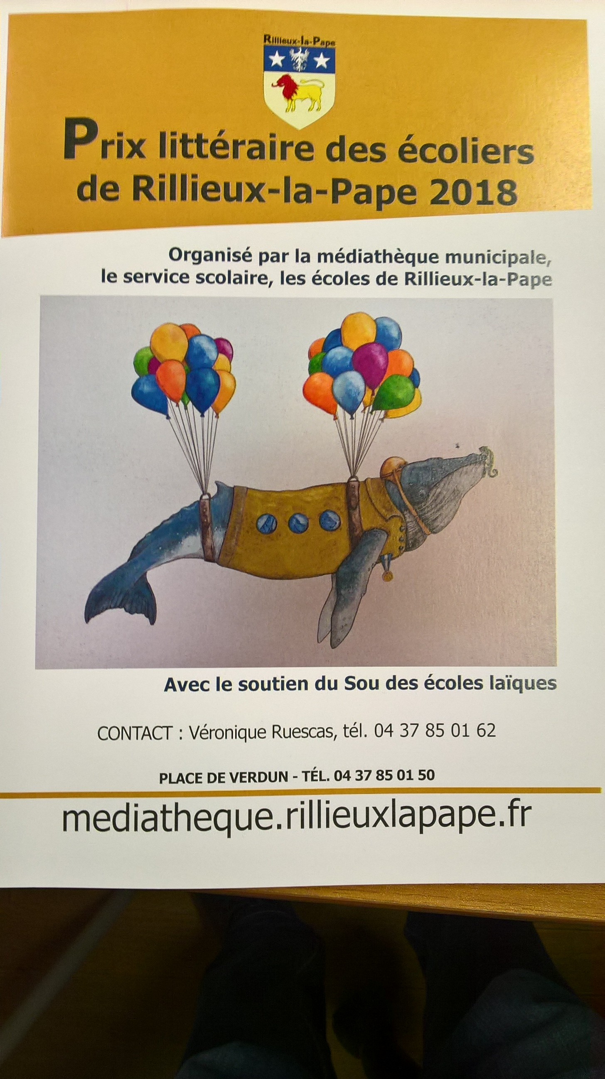ez une photo, une image

Helene.ZAREMBA@rillieuxlapape.fr
veronique.ruescas@ville-rillieux-la-pape.fr
marie-claire.ruat@ac-lyon.fr

Contacts (facultatif)

Sites : https://mediatheque.rillieuxlapape.fr/services/ressources-en-ligne
Liens vers des ressources

